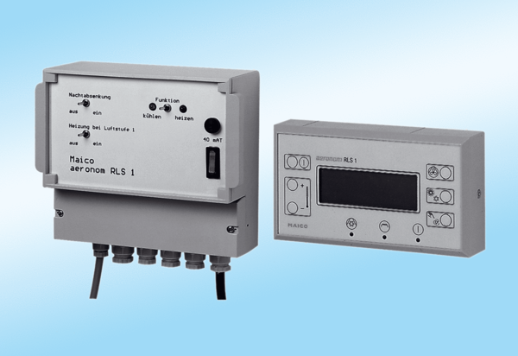Řízení přívodu vzduchu RLS 1Obsah dodávky: 1 kusSortiment: D
Typové číslo: 0157.0768Výrobce: MAICO

